
ĐẠI HỌC QUỐC GIA TP. HỒ CHÍ MINH TRƯỜNG ĐẠI HỌC BÁCH KHOA
KHOA KHOA HỌC VÀ KỸ THUẬT MÁY TÍNH

BÀI THÍ NGHIỆM 4
MÔN HỌC: HỆ THỐNG SỐ

Nhóm: 4
GVHD: HUỲNH PHÚC NGHỊ

Sinh viên:

Họ và tên | MSSV
Nguyễn Gia An | 2410021
Nguyễn Hữu Tây | 2413095
Ma Đức Hoàng | 2411081
Huỳnh Thái Sơn | 2413005

Thí nghiệm 1
  - Yêu cầu thí nghiệm
Thiết kế và mô phỏng một mạch cộng toàn phần được xây dựng từ mạch cộng bán phần dùng phần mềm Logisim

Ý tưởng
INPUTS |  |  | OUTPUTS
A | B | C | SUM | CARRY
0 | 0 | 0 | 0 | 0
0 | 0 | 1 | 0 | 1
0 | 1 | 0 | 0 | 1
0 | 1 | 1 | 1 | 0
1 | 0 | 0 | 0 | 1
1 | 0 | 1 | 1 | 0
1 | 1 | 0 | 1 | 0
1 | 1 | 1 | 1 | 1

INPUTS |  | OUTPUTS
A | B | SUM | CARRY
0 | 0 | 0 | 0
0 | 1 | 1 | 0
1 | 0 | 1 | 0
1 | 1 | 0 | 1
Bảng chân trị mạch cộng bán phần

Bảng chân trị mạch cộng toàn phần Từ bảng chân trị, logic mạch cộng toàn phần có thể thực hiện. Chúng ta thấy rằng
đầu ra S là EX-OR giữa đầu vào A và đầu ra SUM của mạch cộng bán phần với đầu vào B và CIN.
Lưu ý: COUT sẽ chỉ đúng nếu bất kỳ đầu vào nào trong số hai đầu vào trong số ba đầu vào là mức cao.
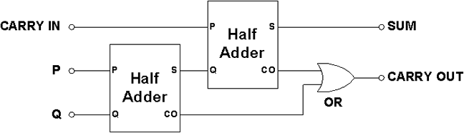
Ý tưởng giải quyết thí nghiệm 1

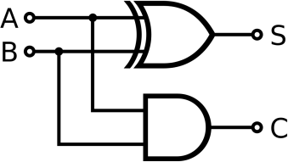

Mô tả Half Adder thông qua các cổng cơ bản

Sơ đồ luận lý
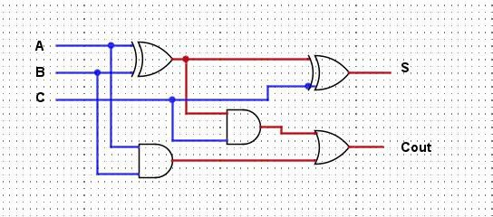

Sơ đồ luận lý thí nghiệm 1

Mô phỏng
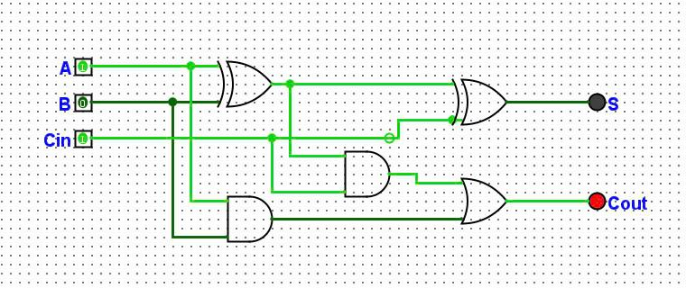

Mô phỏng thí nghiệm 1

Thí nghiệm 2
  - Yêu cầu thí nghiệm
Thiết kế, mô phỏng và triển khai một mạch 4-bit Ripple Carry Adder sử dụng IC 7483.

Ý tưởng
- Mạch cộng toàn phần là một mạch tổ hợp biểu diễn một phép cộng 3 số nhị phân 1-bit và kết quả là một bit tổng (S) và một bit nhớ (Carry - C).

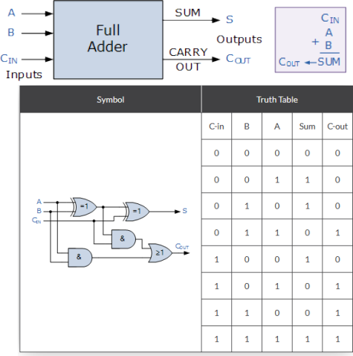

Mạch cộng toàn phần

- Một Ripple Carry Adder là một mạch logic mà carry-out (Cout) của mạch cộng toàn phần liền trước là carry in (Cin) của mạch cộng toàn phần thực hiện cộng bit có giá trị hơn liền kề. Nguyên lí này hiện thực trên mạch thông qua nối cổng Cout của mạch cộng toàn phần liền trước vào cổng Cin của mạch cộng toàn phần liền sau, sau đó lại thực hiện phép cộng với hai bit có cùng hàng đơn vị, cho ra bit tổng (Sum - S), truyền bit nhớ (Cout) cho mạch cộng toàn phần tiếp theo.
- Để thực hiện việc cộng xếp tầng N-bit thì cần có N mạch cộng toàn phần. IC 7483 được tích hợp 4 mạch cộng toàn phần nên chúng ta chỉ cần sử dụng 1 IC 7483 khi hiện thực mạch 4-bit Ripple Carry Adder.

- Chú ý rằng, Cout của mạch cộng toàn phần cho MSB sẽ được nối vào led để biểu thị giá trị kết quả vượt quá 15.

Sơ đồ luận lý

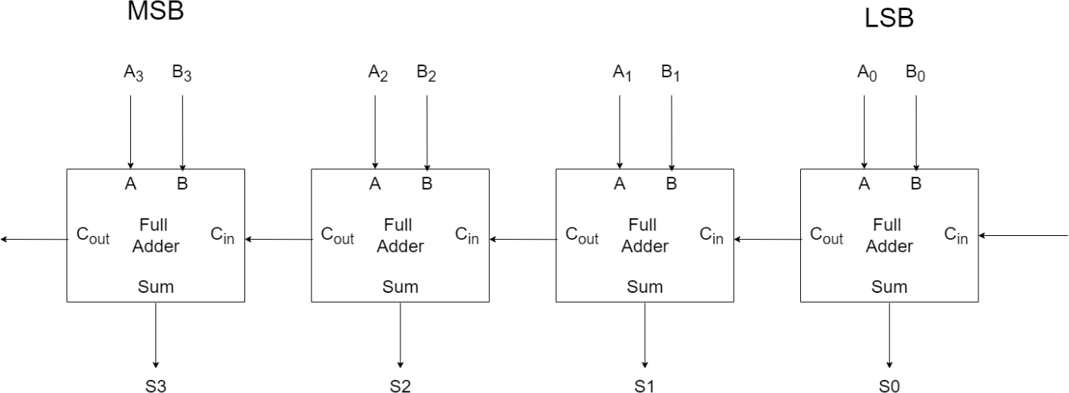

  - Mô phỏng
Sơ đồ luận lý thí nghiệm 2

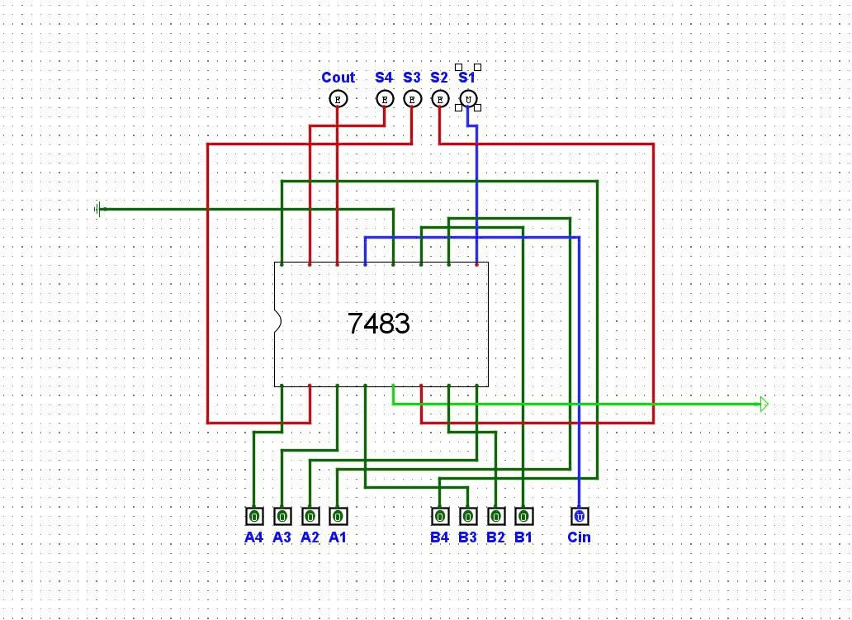

Mô phỏng thí nghiệm 2

Cách hiện thực & Sơ đồ mạch

Cách nối mạch trên KIT
Ta quy ước các các bit đơn vị của từng số. Số thứ nhất là A4, A3, A2, A1 (A4 là MSB), số thứ hai là B4, B3, B2, B1 (B4 là MSB). Các Switch từ SW7 - SW4 đại diên cho các bit từ A4 - A1 theo từng cặp tương ứng. Các Switch từ SW3 - SW0 đại diện cho các bit từ B4 - B1 theo từng cặp tương ứng.
      - Bước 1: Cấp nguồn cho IC. Ta nối chân 5 vào VCC ,chân 12 vào GND.

      - Bước 2: Ta thực hiện nối dây theo từng cặp bit có trọng số tương đương:
+ bit A4(SW7) - bit B4(SW3): Nối SW7 vào cổng 1, SW3 vào cổng 16.
+ bit A3(SW6) - bit B3(SW2): Nối SW6 vào cổng 3, SW2 vào cổng 4.
+ bit A2(SW5) - bit B2(SW1): Nối SW5 vào cổng 8, SW1 vào cổng 7.
+ bit A1(SW4) - bit B1(SW0): Nối SW4 vào cổng 10, SW0 vào cổng 11.

+ Sum 1 (A1 + B1): cổng 9 (S1) được nối với LED0.
+ Sum 2 (A2 + B2): cổng 6 (S2) được nối với LED1.
+ Sum 3 (A3 + B3): cổng 2 (S3) được nối với LED2.
+ Sum 4 (A4 + B4): cổng 15 (S4) được nối với LED3.
+ Cout (A4 + B4): cổng 14 (C4) được nối với LED4.

Sơ đồ mạch

Sơ đồ mạch thí nghiệm 2

Thí nghiệm 3
  - Yêu cầu thí nghiệm
Thiết kế, mô phỏng và triển khai bộ đếm lên không đồng bộ MOD-10 sử dụng Flip flops J-K (IC 7473).

Ý tưởng giải quyết
Ta cần sử dụng ít nhât 4 J-K FF nối bất đồng bộ với nhau vì mạch đếm cần 4 bit. Ta cần thêm 2 IC 7473 kích cạnh xuống. Mỗi một IC 7473 có 2 J-K FF tương ứng với 2 cổng CLR tích cực mức thấp, khi tất cả các cổng CLR được kích hoạt, bộ đếm sẽ được reset về 0. Do đó, cần thiết kế một biểu thức logic với đầu vào là các bit đầu ra của 4 FF và đầu ra nối với các chân CLR của FF để khi bộ đếm đến 10 thì chân CLR kích hoạt đưa bộ đếm về 0.
Từ cơ sở trên ta có bảng thay đổi các giá trị các bit như sau :

QD | QC | QB | QA | Z (CLR) | Trạng thái đếm
0 | 0 | 0 | 0 | 1 | 0
0 | 0 | 0 | 1 | 1 | 1
0 | 0 | 1 | 0 | 1 | 2
0 | 0 | 1 | 1 | 1 | 3
0 | 1 | 0 | 0 | 1 | 4
0 | 1 | 0 | 1 | 1 | 5
0 | 1 | 1 | 0 | 1 | 6
0 | 1 | 1 | 1 | 1 | 7
1 | 0 | 0 | 0 | 1 | 8
1 | 0 | 0 | 1 | 1 | 9
1 | 0 | 1 | 0 | 0 | Không bền vững, trả về 0
1 | 0 | 1 | 1 | x | Tùy chọn
1 | 1 | 0 | 0 | x | Tùy chọn
1 | 1 | 0 | 1 | x | Tùy chọn
1 | 1 | 1 | 0 | x | Tùy chọn
1 | 1 | 1 | 1 | x | Tùy chọn
Bảng hoạt động mạch đếm lên từ 0 đến 9 MOD 10

Chú thích : QD QB QC QA là các output Q của các flip flop tương ứng với các bit D C B A (với D là MSB, A là LSB).
Từ bảng trên ta lập sơ đồ Karnaugh :

BA  DC | 00 | 01 | 11 | 10
00 | 1 | 1 | 1 | 1
01 | 1 | 1 | 1 | 1
11 | x = 1 | x = 1 | x = 0 | x = 0
10 | 1 | 1 | x = 0 | 0
Sơ đồ Karnaugh
Thu gọn được biểu thức logic đi vào các CLR sau Z= 𝐵̅ + 𝐷̅ = 𝐵̅̅̅𝐷̅
Cuối cùng, lắp bất đồng bộ các FF và dùng thêm IC 7400 với input là QD và QB, output nối chung với các chân CLR của 4 FF.

Sơ đồ luận lý
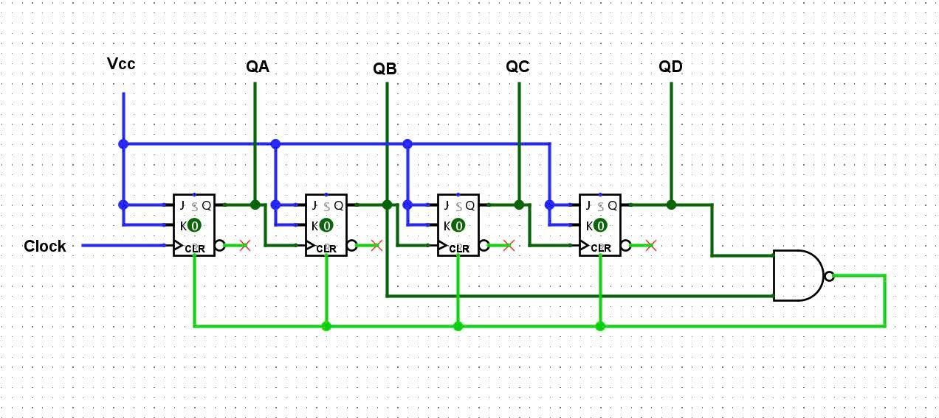

Sơ đồ luận lý thí nghiệm 3

Mô phỏng
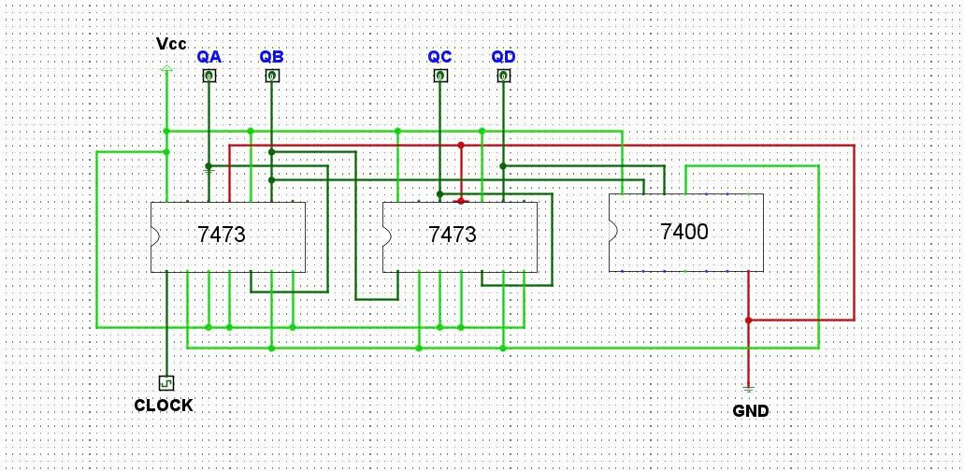

Mô phỏng thí nghiệm 3

Lưu ý : Thư viện của các IC đã được cấp nguồn trước nên không cần nối VCC và GND cho các IC và IC vẫn chạy được.

Cách hiện thực & Sơ đồ mạch

Cách nối mạch trên KIT
Ta quy ước từ trái qua phải 2 IC 7473 có output Q của 4 FF lần lượt là các bit A, B, C, D (với D là MSB, A là LSB). IC 7473 bên trái gọi tắt là 73a và bên phải là 73b
      - Bước 1 : Nối các chân 4 (VCC), 14(J1), 3(K1), 7(J2), 10(K2) của cả 2 IC vào chung VCC của KIT, còn chân 11 của cả 2 IC nối vào GND để cấp nguồn.
      - Bước 2 : Nối CLK của kit với CLK1 (chân 1) của IC 7473 đầu tiên. Nối chân 12 của 73a vào chân 5 của 73b.
      - Bước 3 : Nối chân 12 của 73b nối với chân 5 của 73a. Nối chân 9 của 73a vào chân 1 của 73b.

      - Bước 4 : Sử dụng thêm 1 IC 7400 tạo cổng NAND (chân 14 nối với VCC, chân 7 nối với GND) với input chân 1 là chân 8 của 73b, input chân 2 là chân 8 của 73a. Output chân 3 nối vào các CLR của cả 2 IC 7473.

      - Bước 5 : Cuối cùng, nối các chân 12, 9 của 73a và 12, 9 của 73b vào các LED 0, LED 1, LED 2, LED 3 để kiểm tra (LED 3 là MSB, LED 0 là LSB).

Sơ đồ mạch

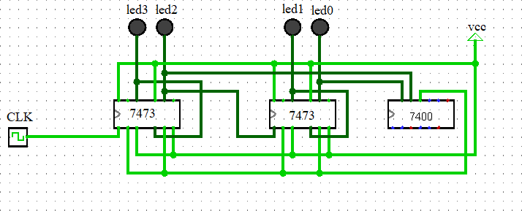
Sơ đồ mạch thí nghiệm 3

